**CRECHE COMMUNALE**

**« L’ILE AUX TRESORS »**

**Avenue des Déportés, 82**

**1300 WAVRE**

**010/22.39.11**

PROJET D’ACCUEIL

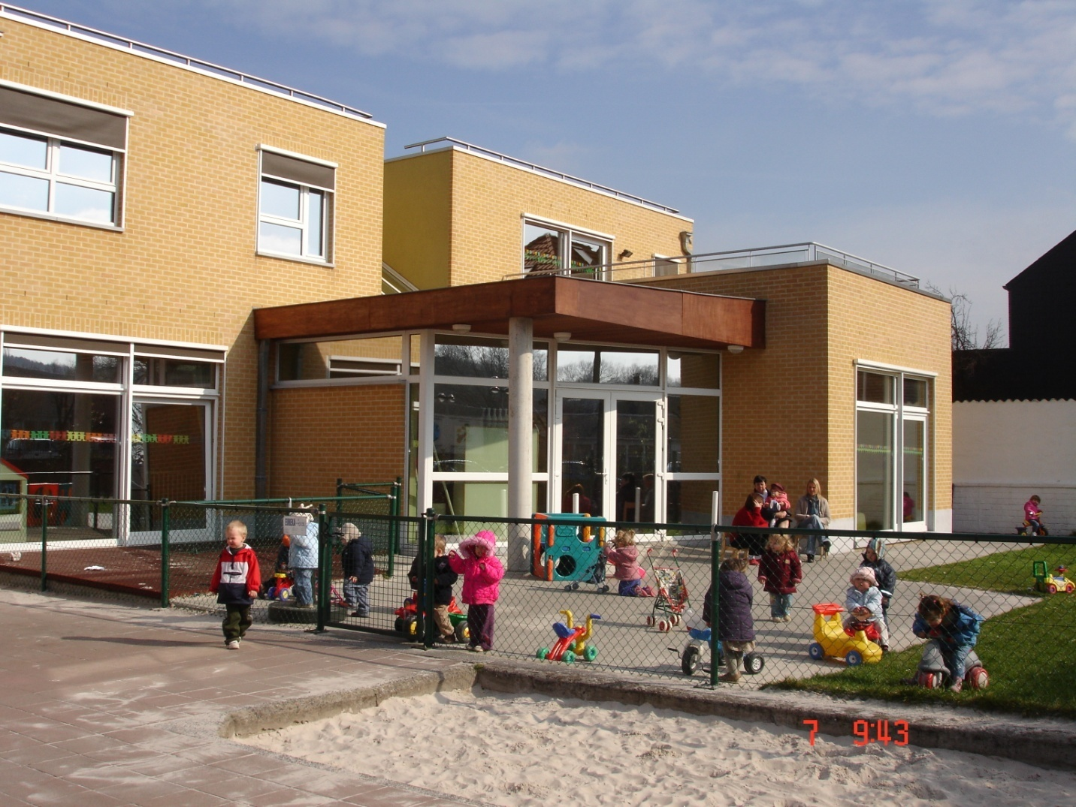

**TABLE DES MATIERES**

1. **Qui sommes-nous ?** 
   1. L’Equipe
   2. En pratique
2. **Règlement d’Ordre Intérieur**

A. Présentation de la structure

B. Respect du Code de Qualité

C. Finalités principales

D. Accessibilité

E. Modalités d’inscription

F. Horaires

G. Modalités pratiques

H. Le contrat d’accueil

I. Les absences

J. Participation financière des parents

K. Sanctions

L. Surveillance médicale

M. Assurances

N. Déductibilité des frais de garde

O. Contrôle périodique de l’ONE

P. Relations avec les parents

Q. Dispositions particulières

Acceptation du règlement (document à remettre daté et signé)

1. **Notre projet, nos choix méthodologiques pour un accueil de qualité**
   1. *Les grandes étapes* 
      1. L’entrée de votre enfant à la crèche
      2. Nous sommes partenaires
         * communiquer
         * les places de chacun
         * les transitions de section en section…jusqu’à l’école
      3. Le départ de la crèche
   2. *L’enfant au centre des réflexions* 
      1. Des locaux adaptés à l’évolution et aux besoins de l’enfant
         * Chez les bébés - CARRIACOU
         * Chez les petits - MOOREA
         * Chez les moyens – SAMOA
         * Chez les moyens - SEYCHELLES
         * Chez les grands - FIDJI
      2. Un accueil rassurant et cohérent
         * régularité des présences
         * des rituels
         * des moments de vie
         * les limites
      3. Une équipe de professionnelles

1. Une qualité de vie professionnelle

2. Formation du personnel

3. Accueil des stagiaires

4. Nos relations avec « l’extérieur »

**IV. Nos perspectives**

1. *Nos projets*
2. *Notre plan de travail pour le futur*

**I. QUI SOMMES-NOUS ?**

L’Arrêté de la Communauté française du 27 février 2003 portant réglementation générale des milieux d’accueil régit notre fonctionnement. Il définit la crèche comme : « milieu d’accueil conçu pour accueillir en collectivité et en externat des enfants âgés de zéro à trente six mois avec du personnel qualifié et dont l’accès ne peut être limité à une tranche d’âge plus restreinte ».

L’Ile aux trésors est une crèche d’une capacité de 60 lits.

Il s’agit donc d’un milieu d’accueil agréé et subventionné par l’ONE (subventionné pour 60 places), ouvert 220 jours par an au minimum, de 7h à 18h15.

Nous accueillons les enfants âgés de 0 à 3 ans au sein de 5 groupes de vie :

* un groupe de **12 « bébés »** encadrés par 3 puéricultrices (situé au premier étage en haut de l’escalier, la section se nomme « CARRIACOU ») ;
* un groupe de **12 « petits »** encadrés par 3 puéricultrices (situé au premier étage, première section à gauche, la section se nomme « MOOREA »);
* deux groupes de **12 moyens** encadrés par 3 puéricultrices chacun (situés au premier étage, la deuxième section à gauche se nomme« SAMOA », et la section au fond du couloir, la section se nomme « SEYCHELLES »);
* un groupe de **12 grands** encadrés par 3 puéricultrices (rez-de-chaussée, la section se nomme « FIDJI »);

1. **L’EQUIPE**

**1 directrice, Madame Nathalie CHENAL,** (assistante sociale) qui gère les aspects liés à la vie quotidienne et encadre le travail lié au projet d’accueil.

**Les puéricultrices** qui prendront soin de votre enfant ;

Aline, Anne, Céline, Corinne, Deborah, Gwendoline, Manu, Laura, Laurence, Marie-Joëlle, Muriel, Patricia, Patoum, Sabine, Sofia, Valérie, Vincianne, Virginie, Viviane.

|  |
| --- |
| **Les techniciennes de surface** qui entretiennent les espaces de vie, s’occupent du linge et préparent les repas et collations des enfants. Ce sont elles qui, avec le support d’une diététicienne, élaborent les menus.  Carine, Catherine, Claudia, Danielle, Linda, Marie-Josée. |

**1 assistante sociale, Madame Nadine BOOGAERTS,** qui assure l’accompagnement des familles et gère les aspects liés à l’organisation journalière ainsi que diverses tâches administratives.

**2 infirmières, Mesdames Noémie RAKOFSKY et Bénédicte d’HUART,** qui prennent en charge les aspects liés à la santé de la collectivité, veillent au respect du règlement médical et font le lien entre les familles, l’équipe et le médecin de la crèche avec laquelle elles gèrent les consultations des nourrissons organisées au sein de la crèche.

**1 médecin, le Docteur Nathalie CABILLAU,** qui est garante du bien être des enfants au sein de la crèche. Elle veille aussi sur la santé de la collectivité et assure les consultations des nourrissons.

**1 diététicienne, Madame Angela POPOLO,** quitravaille à l’élaboration des menus avec le personnel de cuisine et les infirmières, elle nourrit les réflexions autour de l’alimentation de manière générale.

**1 psychomotricienne, Madame Catherine DE WOOT**, qui accompagne tantôt les capacités d’observation des puéricultrices, tantôt l’aménagement des espaces et du matériel mis à disposition ; elle aide aussi à penser et choisir les stimulations appropriées en fonction des différents « stades » acquis par les enfants.

1. **EN PRATIQUE**

Au sein de chaque section, vous rencontrerez deux puéricultrices « référentes » du groupe d’enfants (et de leurs familles), et une puéricultrice «co-référente ».

A son entrée à la crèche, votre enfant intègrera un groupe de 12 enfants pris en charge par les 3 puéricultrices; ce sont les 2 « référentes » qui accompagneront le groupe d’enfants de section en section jusqu’au départ à l’école.

La troisième puéricultrice « co-référente » n’accompagnera ce même groupe que si l’organisation globale de la crèche le permet.

**II. REGLEMENT D’ORDRE INTERIEUR**

1. **Présentation de la structure d’accueil**

La crèche communale « l’Ile aux trésors » est un milieu d’accueil d’enfants de 0 à 3 ans. Elle est agréée par l’ONE.

La crèche est placée sous l’autorité de l’Administration Communale de Wavre, pouvoir organisateur.

Sa capacité est de 60 lits, répartis dans 5 sections.

La direction est assurée par Madame CHENAL, assistante sociale.

La formation continuée du personnel se réalise via l’accompagnement de la directrice et de l’équipe encadrante mais aussi par la participation à des journées de réflexion et d’information.

La directrice, les infirmières et l’assistante sociale bénéficient elles aussi de formations.

1. **Respect du code de qualité**

Le milieu d’accueil agréé s’engage à respecter le «Code de Qualité » tel que défini par l’Arrêté du 17 décembre 2003 du Gouvernement de la Communauté française.

Il veille notamment à l’égalité des chances pour tous les enfants dans l’accès aux activités proposées et à instituer un service qui répond à la demande des personnes et aux besoins des enfants.

Il évite toute forme de comportement discriminatoire basé sur le sexe ou l’origine socioculturelle à l’encontre des enfants ou des parents.

Le milieu d’accueil agréé élabore un projet d’accueil conformément aux dispositions reprises à l’Article 20 de l’Arrêté précité et en délivre copie aux personnes qui lui confient l’enfant.

1. **Finalités principales**

La crèche a pour finalité principale de permettre aux parents de concilier leurs responsabilités professionnelles, *à savoir tant le travail, la formation professionnelle que la recherche d’emploi*, leurs engagements sociaux et leurs responsabilités parentales.

La crèche institue un mode d’accueil qui permet de confier l’enfant en toute sérénité et qui permet aux parents d’être pleinement disponibles, tant psychologiquement que professionnellement, pour leurs occupations professionnelles ou autres.

1. **Accessibilité**

Conformément aux principes d’égalité et de non-discrimination (art.10 et 11 de la Constitution) et en tant que milieu d’accueil agréé par un organisme d’intérêt public, l’accessibilité du milieu d’accueil est assurée à tous les enfants, quelle que soit l’occupation professionnelle des parents ou leur temps de prestation.

Conformément à la règlementation en vigueur, le milieu d’accueil prévoit de réserver 10% de sa capacité totale en vue de répondre aux besoins d’accueil résultant de situations particulières :

* accueil d’un enfant ayant un lien de parenté avec un autre enfant inscrit ;
* accueil d’un enfant dont les parents font face à des problèmes sociaux, psychologiques ou physiques importants ;
* sur proposition d’un service SOS-Enfants ou sur décision judiciaire ;
* enfants confiés en adoption (difficultés vécues par les parents quant à la date d’arrivée de l’enfant) ;
* protection de l’intérêt supérieur de l’enfant.

Les modalités d’inscription ne sont pas applicables pour les 4 dernières situations particulières nécessitant une solution rapide.

**Critères de priorité à l’admission**

Etant donné que la crèche a été créée dans un but spécifique par l’Administration Communale de Wavre, un critère de priorité a été établi. Celui-ci ne peut en aucun cas être confondu avec un critère d’exclusivité (à l’admission) ou d’exclusion (en cours d’accueil) :

- enfants dont les parents habitent dans la commune de Wavre.

Pour les parents qui ne répondent pas à ce critère de priorité à l’admission, leur demande d’inscription peut être mise en attente de réponse.

Les parents confirment leur demande d’inscription dans le mois qui suit le délai de trois mois à compter de leur demande initiale.

Si au terme des 10 jours ouvrables suivant la confirmation de la demande d’inscription, il s’avère qu’une place d’accueil sera disponible à la date présumée de l’accueil, l’inscription de l’enfant ne pourra être refusée sur base de l’application des critères de priorité.

1. **Modalités d’inscription**
   1. ***Accueil de l’enfant prévu avant l’âge de ses 6 mois***

**Inscription**

A partir du troisième mois de grossesse révolu, les parents sollicitent l’inscription de leur enfant en précisant le temps de l’accueil et la date probable de cet accueil.

Chaque demande d’inscription est transcrite immédiatement dans un registre des inscriptions dans l’ordre chronologique de son introduction.

Le milieu d’accueil délivre une attestation de reçu aux parents et les informe des procédures ultérieures.

La crèche ne peut refuser une demande d’inscription pour le motif que le nombre de journées de présence est insuffisant si ce nombre est supérieur ou égal en moyenne mensuelle à 12 présences journalières, complètes ou incomplètes, hors les mois de vacances annoncés par les parents.

La crèche notifie aux parents, endéans le délai maximal d’un mois suivant la demande d’inscription, l’acceptation, la mise en attente de réponse ou le refus motivé de l’inscription.

Toute décision de refus d’inscription est notifiée aux parents sur base d’un formulaire type dont le modèle est fourni par l’ONE et en précisant le motif du refus.

Celui-ci ne peut se justifier que soit, par l’absence de place disponible à la date présumée du début de l’accueil, soit par l’incompatibilité de la demande avec le règlement d’ordre intérieur ou le projet d’accueil.

En cas de refus d’une demande d’inscription, le milieu d’accueil informe les parents des autres milieux d’accueil susceptibles de répondre à leur demande.

**Confirmation de l’inscription**

Les parents qui n’ont pas reçu de refus d’inscription confirment leur demande dans le mois suivant le 6ème mois révolu de grossesse.

Pour les inscriptions en attente de réponse, le milieu d’accueil notifie soit l’acceptation, soit le refus motivé ou encore le fait qu’il n’est toujours pas en mesure d’accepter l’inscription, et ce au plus tard dans les dix jours ouvrables qui suivent la confirmation par les parents.

Les inscriptions acceptées sont transcrites, sous forme d’inscriptions fermes dans le registre ad hoc en y mentionnant la date présumée du début de l’accueil.

A ce moment, la crèche remet aux parents le règlement d’ordre intérieur ainsi que le projet d’accueil.

C’est également à ce moment que la crèche peut demander le versement d’une avance forfaitaire destinée à garantir la bonne exécution des obligations parentales.

**Inscription définitive**

L’inscription devient définitive lorsque les parents ont confirmé la naissance de leur enfant dans le mois de celle-ci et ont versé le montant de l’avance forfaitaire.

* 1. ***Particularités pour l’accueil d’un enfant prévu à l’âge de 6 mois ou plus***

**Inscription**

La demande d’inscription ne peut être formulée que dans les 9 mois qui précèdent la date prévue pour l’entrée de l’enfant en milieu d’accueil.

**Confirmation de l’inscription**

Les parents qui n’ont pas reçu de refus d’inscription confirment leur demande dans le mois à compter de l’échéance d’un délai de trois mois suivant leur demande initiale.

**Inscription définitive**

Les parents confirment l’entrée de leur enfant en milieu d’accueil au plus tard deux mois avant celle-ci.

Nonobstant ces délais différents, les autres aspects de la procédure d’inscription restent identiques.

1. **Horaire de la crèche**

La crèche est ouverte minimum 220 jours par an, de 7h00 à 18H15 du lundi au vendredi.

Périodes de fermeture :

Outre les jours fériés légaux (le Collège Echevinal détermine chaque année les jours assimilables aux jours fériés légaux), la crèche sera fermée entre Noël et Nouvel an, ainsi que deux ou trois semaines consécutives durant les grandes vacances.

*Les dates de fermeture de la crèche sont communiquées aux parents dans le courant du mois de janvier (pour l’année civile).*

*En outre 3 journées de fermeture sont prévues à des fins pédagogiques (ces dates sont communiquées ultérieurement).*

1. **Modalités pratiques**
2. ***La familiarisation***

Dans un souci de préparer l’accueil et afin de mieux faire connaissance, les parents viendront au préalable avec leur enfant et ceci selon un schéma défini avec les puéricultrices de référence. Ces familiarisations seront organisées minimum 4 fois avant l’entrée (Cfr Projet d’accueil page 17 « la familiarisation »).

1. ***Ce que doivent apporter les parents***

Les parents veillent à ce que les puéricultrices disposent toujours pour leur enfant :

- d’une ou deux paires de chaussettes

- de vêtements de rechange adaptés aux saisons et à la taille de l’enfant

- de vêtements chauds, bottes et d’un bonnet, écharpe et gants pour l’hiver ;

- de crème solaire, lunettes solaire et d’un chapeau pour l’été ;

Le carnet de l’enfant (cahier ONE) est aussi indispensable lors de l’accueil.

Un doudou (ou autre forme d’objet transitionnel) accompagnera l’enfant lors de son séjour à la crèche. Il servira de lien avec la maison et participera à son bien-être durant l’accueil.

Nos locaux sont bien chauffés : les parents sont donc invités à

* ne pas habiller les enfants trop chaudement pour nous permettre d’enlever une épaisseur si nécessaire,
* éviter les habits compliqués à enlever ou limitant les mouvements.
* marquer les vêtements au nom de l’enfant pour éviter les pertes et les erreurs.

Le port des chaussures ou pantoufles est déconseillé pendant la journée.

Les bijoux, chaînettes, gourmettes, boucles d’oreilles sont vivement déconseillés, voire interdits dans certains cas (boucles d’oreilles…). Dans tous les cas, sachez que pour des raisons évidentes de sécurité, ils seront retirés à votre enfant pour la sieste.

Les langes et des produits de soins sont fournis par la crèche.

Aucun aliment ne peut être apporté à la crèche, excepté les boîtes de lait pour tout-petits. Ces boîtes devront toujours nous parvenir fermées et resteront à la crèche.

1. ***Les Sections (groupes de vies)***

Cinq sections sont prévues : CARRIACOU (bébés), MOOREA (petits), SAMOA ET SEYCHELLES (moyens) et FIDJI (grands).

Le passage à l’école maternelle peut se faire à partir de 2 ans1/2.

Le choix de l’école est laissé à la discrétion des parents qui doivent donc prévoir eux-mêmes l’inscription de leur enfant à l’école.

1. ***Déroulement de la journée***

- de 7 à 8h : accueil pour tous dans la section des bébés.

- de 8 à 9h30 : accueil des enfants dans leurs sections respectives

(***Les enfants seront présents pour 9h30 au plus tard dans leur section)***

- entre 9h30 et 10h : rituel de début de journée et collation (potage ou portion de fruits)

- de 10h à 11h15 : jeux libres et organisés en fonction de l’âge et des besoins de l’enfant

- 11h20 : dîner : repas complet (menus affichés)

- de 12h à 15 h : sieste

- 15h30 : goûter

- à partir de 15h45 : départ des premiers enfants et jeux libres ou organisés pour les autres.

- 18h05 : fermeture de la crèche.

(Ps : Cet horaire peut varier d’une section à l’autre, en fonction du rythme des enfants accueillis).

Les parents sont attendus au plus tard à 18h05 dans la section, de manière à permettre un retour de journée dans de bonnes conditions.

L’accès aux parents est interdit durant les repas et pendant la sieste de 12h à environ 15h.

1. ***Activités***

Des activités diverses sont proposées aux enfants selon leur âge : jeux individuels ou activités en groupe. (Cfr Projet d’accueil page 31)

1. ***Les repas***

Les menus sont élaborés avec l’aide d’une diététicienne, ils sont équilibrés et adaptés à l’âge des enfants.

Ils sont préparés chaque jour dans la crèche avec des aliments frais (fourniture journalière).

L’affichage des menus est renouvelé toutes les 2 semaines aux valves.

***En cas de régime spécial et uniquement sur base d’un certificat médical, les menus peuvent être adaptés, quand cela est possible. Il ne nous est malheureusement pas possible d’établir un régime individuel pour chaque enfant.***

1. ***Organisation des retours***

A la fin de la journée d’accueil, l’enfant sera repris par ses parents ou par une personne (de plus de 16 ans) dûment mandatée par ceux-ci et dont les coordonnées figurent dans le contrat d’accueil.

En cas d’urgence, les parents peuvent téléphoner et annoncer la personne qui reprendra l’enfant. Celle-ci devra présenter sa carte d’identité.

En aucun cas, l’enfant ne sera confié à un mineur de moins de 16 ans.

1. **Le contrat d’accueil**

La crèche et les parents concluent, au plus tôt au moment de l’acceptation de la demande d’inscription confirmée par les parents, un contrat d’accueil déterminant les droits et obligations réciproques. Ce contrat devra être respecté de part et d’autre. Les modalités de ce contrat pourront être revues et adaptées de commun accord avec la direction, sans quoi, les conditions d’accueil ne peuvent être modifiées.

Ce contrat d’accueil, conforme au modèle de l’ONE, comprend au minimum les éléments suivants :

- le volume habituel de présences durant une période de référence pouvant varier, en fonction des impératifs des parents, d’une semaine à trois mois :

Ce volume habituel de présence est, en principe, transcrit sur une fiche type de présences déterminant les jours et demi-jours pendant lesquels l’enfant sera présent durant la période de référence correspondante. Les parents et la crèche peuvent d’un commun accord déroger à cette fiche.

En cas d’impossibilité pour les parents de compléter une fiche de présences type, ils prévoient, avec la crèche, les modalités, notamment en terme de délai, de planification des présences de l’enfant ;

- le volume annuel d’absence de l’enfant, les périodes escomptées durant lesquelles ces absences seraient prévues, et les modalités de confirmation desdites absences ;

- les dates de fermeture et/ou congé de la crèche ;

- la durée de validité du contrat d’accueil et l’horaire d’accueil théorique ;

- les modalités selon lesquelles le contrat d’accueil peut être revu d’un commun accord.

1. **Les absences**

Les parents respectent le volume habituel de présence. La facturation est établie conformément à la planification prévue hormis :

- les dérogations acceptées d’un commun accord,

- les refus de prise en charge de l’enfant par la crèche pour des raisons de santé communautaire,

- les cas de force majeure et circonstances exceptionnelles visés par l’Arrêté du 17 septembre 2003, ci-après.

Les certificats médicaux, et autres justificatifs, couvrant les absences des enfants doivent être fournis par les parents au plus tard au retour de l’enfant. Sans cela l’enfant ne sera pas admis.

Toute absence doit être annoncée avant 9h (et, au plus vite, la durée de celle-ci). A défaut, la journée vous sera facturée.

En cas de non présentation de l’enfant avant 9h30, la journée sera facturée au même titre qu’une journée d’accueil.

Tableau des motifs d’absence des enfants et des justificatifs à produire

|  |  |
| --- | --- |
| **Motifs d’absence des enfants qui constituent des cas de force majeure ou circonstances exceptionnelles** | **Justificatifs à produire** |
| 1. *Motifs liés aux conditions d’emploi des parents* | |
| Chômage technique, économique ou intempérie | Attestation de l’employeur |
| Grève touchant l’entreprise du(des) parent(s) | Déclaration sur l’honneur |
| 1. *Journée d’absence sur base de certificats médicaux* | |
| Maladie de l’enfant | Certificat médical |
| Hospitalisation de l’enfant | Certificat médical |
| 1. *Journées d’absence pour raisons de santé sans certificat médical* | |
| Par trimestre, au maximum trois jours non consécutifs | Déclaration sur l’honneur |
| 1. *Autres situations* | |
| Congé de circonstances (petits chômages) prévus par la réglementation applicable au travailleur concerné | Copie des documents transmis à l’employeur ou déclaration sur l’honneur |
| Grève des transports en commun | Attestation de la société concernée (TEC, STIB, SNCB, ...) |
| La maladie des parents ne constitue pas un cas de force majeure, sauf preuve contraire | Justificatif du cas de force majeure qui motive l’impossibilité de fréquentation du milieu d’accueil par l’enfant |

1. **La participation financière des parents (P.F.P.)**

La P.F.P. est calculée selon les revenus mensuels nets du ménage, conformément à la circulaire de l’ONE.

La P.F.P. des parents couvre la totalité des frais de séjour, à l’exception de la fourniture des laits adaptés pour les biberons, des vêtements, des aliments de régime, des médicaments et des langes.

Les langes et produits de soins seront facturés aux parents de la manière suivante : 1 € par jour de présence de l’enfant ; 0,60 € par demi-jour de présence.

Ce forfait sera comptabilisé sur la facture du début à la fin de l’accueil de votre enfant.

Les demi-journées sont comptabilisées à 60% de la P.F.P. normalement due.

Lorsque deux enfants d’une même famille sont accueillis simultanément dans un ou plusieurs milieux d’accueil ou pour tout enfant appartenant à une famille d’au moins trois enfants (l’enfant porteur d’un handicap compte pour deux unités dans le calcul du nombre d’enfants faisant partie du ménage), la participation financière due pour chaque enfant est réduite à 70 %.

Les documents nécessaires à l’établissement de la P.F.P., définis par la circulaire de l’ONE, doivent être fournis lors de l’entrée de l’enfant, ainsi que lors de la révision annuelle des taux (janvier de chaque année), ou lors de toute modification de la situation financière du ménage.

***Dans le cas où les parents ne respectent pas le délai fixé, la crèche prévoit que le taux maximal de la P.F.P. leur sera facturé dès le troisième mois d’accueil et ce, jusqu’à la production de tous les éléments manquants, et sans rétrocession possible des montants perçus.***

* 1. ***Modalité de paiement***

Les factures sont établies en fonction du nombre de jours de garde. Elles sont tarifées au début du mois suivant le mois facturé.

Les paiements se font sur le compte de l’administration communale dans les 15 jours qui suivent l’émission de la facture.

* 1. ***Volume habituel de présence et fiche mensuelle de présence***

Les parents déterminent dans le contrat d’accueil, le volume habituel de présence de leur enfant durant une période de référence d’une semaine à trois mois. Ce volume étant, en principe, transcrit sur une fiche de présence type.

Les journées de présences, effectives ou assimilées (en cas d’absence ne donnant pas lieu à l’exonération de la contribution financière), sont facturées aux parents conformément au volume habituel de présence et au contrat d’accueil.

* 1. ***Avance forfaitaire***

Dans le mois qui précède l’entrée de l’enfant à la crèche, une avance forfaitaire doit être versée par les parents.

Elle est destinée à garantir la réservation et sert de caution pour les paiements ultérieurs.

Cette avance forfaitaire est équivalente à un mois d’accueil et est calculée en fonction des revenus des parents (cfr § PFP).

Elle est restituée  à la fin de l’accueil pour autant que :

* toutes les factures relatives aux frais de garde de l’enfant soient honorées
* l’enfant quitte la crèche après en avoir averti la Direction au moins 1 mois à l’avance.

1. **Sanctions et procédure de recouvrement**

En cas de non-paiement des frais de crèche ou en cas de non-respect des dispositions reprises dans ce présent règlement, l’enfant pourra se voir exclure du milieu d’accueil après enquête sociale et mise en demeure envoyée par recommandé par les services de la recette communale.

1. **Surveillance médicale**

**Les vaccinations**

Les parents s’engagent à faire vacciner leur enfant ou à donner l’autorisation au médecin de la consultation de l’ONE de pratiquer les vaccinations, selon le schéma que l’Office préconise conformément à celui élaboré par la Communauté française.

Les enfants doivent obligatoirement être vaccinés contre les maladies suivantes :

* polio, diphtérie, coqueluche
* méningite à haemophilus influenza b
* rougeole, rubéole, oreillons.

Quant aux autres vaccins recommandés par la Communauté Française, ceux-ci le sont d’autant plus vivement lorsque l’enfant est confié à un milieu d’accueil.

Toutefois, si le médecin de l’enfant estime qu’un vaccin préconisé par l’ONE est inopportun pour des raisons médicales propres à un enfant, il en fait mention par écrit. Le dossier sera ensuite examiné par le médecin de la consultation et le Conseiller Médical Pédiatre de l’ONE, afin de déterminer si l’enfant peut ou non continuer à fréquenter la crèche.

**Le suivi médical préventif**

* Un certificat médical d’entrée attestant l’absence de danger pour la santé des autres enfants et indiquant les vaccinations reçues, est remis à la crèche au début de l’accueil, au plus tard.
* Selon les modalités définies par l’ONE :
  + La crèche soumet les enfants et les personnes qui les encadrent à une surveillance de la santé conformément à la règlementation en vigueur.
  + La crèche veille à assurer une surveillance préventive des enfants.
* Dans le cadre de la surveillance médicale préventive, le carnet de l’enfant constitue un document de référence servant de liaison entre les différents intervenants et les parents. A cette fin, les parents veillent à ce qu’il accompagne toujours l’enfant.
* Un enfant malade n’est accepté que si un certificat médical atteste qu’il n’est pas source de danger pour les autres enfants accueillis. Tout traitement médical ne pourra être administré que sur base d’une prescription médicale. Les médicaments sont fournis par les parents sur prescription du médecin de leur choix.
* Certaines maladies imposent l’éviction de l’enfant. L’enfant malade ne peut réintégrer le milieu d’accueil que lorsqu’un certificat médical atteste qu’il n’est plus source de danger pour la santé des autres enfants accueillis.

1. **Les assurances**

L’Administration Communale a contracté toutes les assurances requises, notamment en matière de fonctionnement et d’infrastructure auprès de la compagnie d’assurance « Ethias ».

Les enfants sont couverts, pendant leur présence dans l’établissement, par l’assurance en responsabilité civile de la crèche.

Cette responsabilité ne peut toutefois être invoquée que dans la mesure où le dommage subi par l’enfant est la conséquence d’une faute ou négligence de la crèche.

1. **Déductibilité des frais de garde**

Conformément à l’Article 113§1er, 3° du code des impôts sur les revenus, depuis le 1er janvier 2005 (exercice d’imposition 2006), les parents peuvent déduire fiscalement leurs frais de garde pour les enfants de 0 à 12 ans, à concurrence de 100% du montant payé par jour et par enfant avec un maximum délimité selon la législation fédérale en la matière.

Pour ce faire, la crèche vous remet, en temps utile, l’attestation fiscale selon le modèle fourni par l’O.N.E. Le contenu de cette disposition est modifiable selon l’évolution de la législation fédérale en la matière.

1. **Contrôle périodique de l’ONE**

Les agents de l’O.N.E. sont chargés de procéder à une évaluation régulière des conditions d’accueil, portant notamment sur l’épanouissement physique, psychique et social des enfants, en tenant compte de l’attente des parents.

1. **Relations avec les parents**

Dans l’exercice de sa mission, l’O.N.E. considère les parents comme des partenaires.

Dans toutes les hypothèses susceptibles d’entraîner un retrait d’autorisation ou d’agrément, l’ONE procède à une enquête auprès des parents et les tient informés de toutes les décisions prises à cet égard.

1. **Dispositions particulières**

Au vu de la réalisation du projet d’accueil et dans l’intérêt de l’adaptation de l’enfant, il est demandé une fréquentation minimale moyenne de 12 présences journalières par mois (jour ou demi-jour), hors les périodes de congés annoncés par les parents.

DOCUMENT A REMETTRE AVEC LE DOSSIER D’INSCRIPTION ET DEVANT FAIRE PARTIE DU DOSSIER DE L’ENFANT

Approuvé par le Conseil Communal de la Ville de Wavre

Nous soussignés ……………………..……………………………………………………………., responsables de l’enfant ………………………………………………………………………, déclarons avoir pris connaissance du règlement général de la crèche ainsi que de l’arrêté concernant la participation financière et nous nous engageons à le respecter sous peine d’exclusion de notre enfant.

Date et signatures **:**

**Madame  Monsieur**

|  |
| --- |
| 1. **NOTRE PROJET ET NOS CHOIX METHODOLOGIQUES**   **POUR UN ACCUEIL DE QUALITE** |

Nous pensons que la qualité de l’accueil que nous nous devons d’offrir à vos enfants n’est pas un acquis. Nous pensons que notre travail est de tendre vers cette qualité. Le présent projet n’est donc pas figé, mais bien en perpétuelle évolution.

**INTRODUCTION**

La base de notre travail est bien évidemment l’Enfant. L’objectif que nous poursuivons est de permettre aux enfants d’évoluer, de s’épanouir, de se construire pour devenir plus tard des adultes confiants et sécurisés, capables de s’accomplir.

L’outil principal pour ce faire est sans nul doute le RESPECT au sens large.

Respect de l’enfant bien sûr mais aussi le respect de sa famille, de ses différences, et aussi (au sein de l’équipe) le respect de ses collègues,….

Ce respect nous permettra d’encourager la construction de la confiance en soi et d’éveiller les potentialités propres à chaque enfant.

Dans les pages qui suivent, nous vous parlerons de notre manière d’envisager notre travail avec votre enfant. Il ne s’agit pas pour nous de vous imposer ces pratiques, mais plutôt de vous faire part des choses auxquelles nous avons réfléchi et auxquelles nous croyons. Nous pensons qu’il est important que vous connaissiez notre fonctionnement avant l’entrée de votre enfant chez nous.

Pour tendre vers nos objectifs, nous nous devons de travailler en partenariat avec vous. Nous sommes convaincus que cela permet à l’enfant d’évoluer dans un climat cohérent, un climat de confiance (indispensable à sa sécurité de base et garante de son équilibre).

Dans un premier temps, nous nous centrerons sur les grandes étapes qui vont jalonner son parcours chez nous et sur la manière dont nous envisageons les choses au regard de ces étapes avec vous.

Dans un second temps, nous nous centrerons sur l’enfant, sur son environnement, ses activités, ses émotions, et sur la manière dont nous envisageons notre travail au regard de cela.

Dans un troisième temps, nous vous parlerons de nous et de la manière dont nous envisageons notre travail, en équipe et aussi avec l’extérieur.

Enfin, nous tenterons de faire le point sur le présent projet, de vous faire part du travail qu’il nous reste à accomplir, des objectifs que nous souhaitons nous fixer et du processus de formation continuée qui nous aiderait à avancer encore, ou nous soutiendrait dans notre travail…

Merci de l’attention que vous accorderez à ce projet, et… bonne lecture !

L’équipe de l’Ile aux Trésors

## A. LES GRANDES ETAPES

1. **L’ENTREE DE VOTRE ENFANT A LA CRECHE**

Voilà le grand moment arrivé, votre enfant va entrer à la crèche !

Vous vous posez certainement mille et une questions, nous allons tenter d’y apporter quelques réponses….

Dès l’inscription définitive de votre enfant à la crèche, vous êtes invités à visiter les locaux, à rencontrer l’équipe qui s’occupera de votre enfant, et à prendre connaissance du projet d’accueil.

Nous vous proposerons lors de cette première visite, un second entretien, à votre domicile. Ce rendez-vous, avec l’assistante sociale et l’une des puéricultrices « référente » (lorsque cela est possible) aura pour but de constituer le dossier administratif, mais aussi de tisser les premiers liens.

Nous sommes convaincus que l’enfant, pour se construire, a besoin de se sentir en sécurité, ce sentiment naîtra progressivement dans un climat harmonieux. Dès lors, préparer ensemble l’entrée de votre enfant à la crèche favorisera l’apparition de ce sentiment de sécurité.

Se séparer de son bébé, le confier à d’autres personnes, n’est pas une démarche facile. De même, pour l’enfant, quel que soit son âge, passer d’un lieu de vie à un autre ne peut se faire de manière optimale sans penser aux modalités de transition de l’un à l’autre.

Une période de ***familiarisation*** sera planifiée avec les puéricultrices de références. Cette période consistera à rendre « familier », donc sécurisant, ce qui est inconnu et qui peut faire peur. Cela veut dire, concrètement, que nous vous invitons à venir passer du temps avec votre enfant au sein de la section qui l’accueillera. Cette période sera planifiée sur 4 jours au minimum, et n’excédera pas, en principe, une heure par jour. Pour la dernière familiarisation, nous vous proposerons de nous confier votre enfant pendant une heure, le temps pour vous d’une « petite balade ».

Les deux parents sont les bienvenus lors de ces moments un peu particuliers. Il nous semble plus facile pour les parents de se séparer sereinement de leur enfant lorsqu’ils visualisent les lieux (où il sera accueilli), les personnes par qui et les conditions dans lesquelles il sera accueilli.

D’autre part, dans le souci de s’occuper au mieux de votre enfant, il est nécessaire que la professionnelle fasse connaissance préalablement avec votre bébé, qu’elle connaisse le déroulement de sa journée, son histoire, ses habitudes, ses (ou vos) petits rituels qui faciliteront la séparation.

Une première consultation médicale vous sera proposée durant cette période. Cela permettra de rencontrer le pédiatre de la crèche ainsi que l’infirmière en présence de votre enfant. Cette rencontre sera l’occasion de remplir ensemble le dossier médical. Cette première entrevue sera également un moment d’échange concernant les axes de notre règlement médical (feuilles bleues).

Le pédiatre de la crèche est également un maillon important de notre équipe. Il est présent deux fois par semaine.

Un jour est consacré à un bref passage au sein des sections, c’est l’occasion pour le pédiatre de « prendre la température », de répondre brièvement aux questions des puéricultrices ainsi qu’à vos questions, de réfléchir en équipe aux axes du présent projet, qui concernent le bien-être de l’enfant.

Le second jour est consacré à la consultation des nourrissons, vous y êtes les bienvenus si vous souhaitez y participer. Les parents sont informés des dates de présentation à la consultation plusieurs jours auparavant.

Le médecin participe à l’élaboration du projet d’accueil.

**Cas particuliers**

Il peut arriver que la crèche accueille un enfant « dans l’urgence ». La familiarisation sera alors adaptée en fonction de la situation particulière de chaque famille.

Dans la mesure du possible une familiarisation sera malgré tout prévue.

Nous accordons beaucoup d’importance à cette période, même si celle-ci doit être réduite dans le temps, nous pensons qu’elle doit avoir lieu, il s’agira alors souvent d’être inventif.

D’autres intervenants pourront dans certains cas se substituer aux parents pour prendre part à ces moments, les grands parents, parrain/marraine ou même une institution (cas de placement par exemple).

La crèche peut également accueillir des enfants en situation de handicap et/ou pathologie particulière,….

Nous travaillerons ici au cas par cas, dans la mesure de nos possibilités et en fonction des outils dont nous disposons. Il s’agira pour nous d’évaluer si nous sommes en mesure d’apporter un accueil de qualité à cet enfant au sein de son groupe.

Nous pouvons également ouvrir nos portes à d’éventuels intervenants extérieurs dont la présence serait nécessaire à la bonne évolution de l’enfant (votre kinésithérapeute par exemple).

**II. NOUS SOMMES PARTENAIRES…**

* **Communiquer…**

Vos interlocutrices privilégiées sont évidemment *les puéricultrices* de votre enfant, leur mission est de : « garantir un accueil de qualité pour les enfants dont elles ont la responsabilité ». Au quotidien, elles aideront l’enfant à se développer de manière harmonieuse.

Pour se faire, l’enfant a besoin de repères stables dans le temps et l’espace. Les puéricultrices de référence lui proposeront une relation individualisée. Au fil du temps et de la relation, elles deviennent « référentes » de l’enfant et de sa famille.

Cela ne signifie pas pour autant qu’elles soient les seules à s’occuper de votre enfant, mais plutôt qu’elles interviennent de manière privilégiée auprès d’eux.

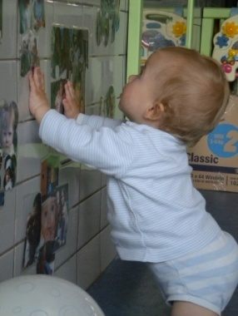

Le rôle de l’équipe est aussi de préserver la place des parents, de parler de l’entourage, de les évoquer…. L’entourage de l’enfant constitue autant de repères nécessaires à sa sécurité psycho-affective.

Dès MOOREA, des photos de la famille (au sens large) vous seront demandées. Un panneau des familles est installé dans la section permettant à l’équipe de vous évoquer plus concrètement encore. Votre enfant peut également accéder à ce panneau lorsqu’il en a envie.

Dans la même optique, nous travaillons également sur base de petits albums 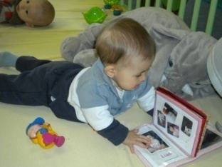photos, qui reprennent les mêmes éléments que le mur des familles, mais que l’enfant peut ou non décider de partager avec ses puéricultrices et/ou ses petits copains.

La base de son travail est l’observation, celle-ci permet de mieux connaître l’enfant, ses rythmes et ses besoins.

Les journées sont parfois longues à la crèche, il se peut dès lors que la puéricultrice qui vous accueille le matin ne soit plus là en fin de journée et vice versa. Vous serez cependant toujours accueilli en fin de journée par l’une des puéricultrices de votre enfant (qui à passé toute la journée avec lui), toutes les sections étant ouvertes jusqu’à l’heure de la fermeture de la crèche.

Pour faciliter les contacts, vous trouverez affichés aux valves (au rez-de-chaussée), la photo et le prénom de la personne qui vous accueillera le matin et de celle que vous pourrez rencontrer en fin de journée.

L’accueil à l’ouverture de la crèche à 7h est toujours assuré par le même groupe puéricultrices.

***Un petit carnet de communication*** vous sera remis en début d’accueil. Il ne remplace cependant pas un contact avec la personne qui s’occupe de votre enfant durant la journée.

Ce carnet est un outil d’échange précieux entre vous et les puéricultrices, n’hésitez donc pas à nous y faire part des petits évènements de la soirée ou de la nuit.

De plus, il peut également constituer un petit bout d’histoire dans lequel vous et votre famille replongerez volontiers dans quelques années.

L’équipe est actuellement en questionnement par rapport à la manière d’exploiter au mieux cet outil.

*La directrice, l’assistante sociale, les infirmières et le médecin de la crèche* sont autant de personnes également à votre disposition.

Différentes pistes de travail et d’idées sont à l’étude afin d’être davantage à l’écoute des familles.

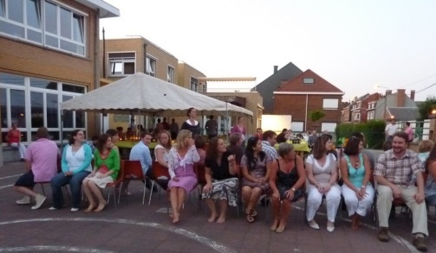

Dans la même optique différentes « activités » sont proposées aux familles. Des soupers organisés par sections nous permettront de faire mieux connaisance, ils vous permettront également de faire connaissance avec les autres parents du groupe. Des réunions thématiques nous permettront de réfléchir ensemble à un sujet en lien avec le développement et l’éveil psycho-moteur de l’enfant.

Un petit déjeuner « sain et équilibré » est organisé à l’occasion de la Saint-Nicolas en collaboration avec notre diététicienne….

* **Définir la place de chacun…**

Les séparations quotidiennes sont parfois des moments difficiles, tant pour l’enfant que pour ses parents.

Ces moments sont aussi importants pour les puéricultrices qui les accompagnent en début et fin de journée.

Voici comment nous envisageons ces moments de séparation :

*Nous vous invitons à entrer* dans la section, vous y êtes les bienvenus, pour déposer l’enfant le matin et le reprendre le soir.

Le fait de vous ouvrir cette porte favorise d’une part une séparation (et des retrouvailles) tout en douceur, progressives, et d’autre part aide à nouer des liens entre le milieu familial et notre crèche. Il ne s’agit pas de monde séparé, mais bien de deux mondes qui font parties intégrantes de la vie de votre enfant.

Ces espaces sont donc destinés à faciliter le passage de relais pour envisager la journée sereinement, mais aussi pour faire en sorte que les retrouvailles du soir se passent dans les meilleures conditions possibles.

Chaque famille pourra ainsi mettre en place et respecter des petits rituels qui adoucissent le moment de la séparation et qui sont autant de repères importants à la sécurité de l’enfant.

Nous demandons néanmoins aux familles de ne pas rester de trop longues périodes *(quelques minutes suffisent)* au sein de la section afin de ne pas perturber les activités du groupe d’enfants présents, mais aussi de manière à permettre aux autres parents d’en profiter.

Nous souhaitons que les familles *n’entrent pas dans les chambres* (sauf si votre enfant s’y trouve seul) et aires de jeux du groupe.

**L’espace entre les sas d’entrée et le coin change (compris) vous est ouvert.**

Il est également important que les familles respectent les interactions liées à la collectivité (conflits, jeux, activités,…).

La crèche, les sections et les couloirs qui la composent ne sont pas un terrain de jeux pour les aînés. Il vous est demandé de respecter le calme nécessaire au respect du sommeil des enfants.

***Tant que l’enfant se trouve au sein du groupe, il est sous la responsabilité et l’autorité des puéricultrices, ce sera donc à elles d’intervenir lorsqu’une difficulté se présente.***

* **Des transitions, de section en section, jusqu’à l’entrée à l’école…**

Les puéricultrices évoluent avec leur groupe d’enfants, qu’elles accompagnent de section en section jusqu’à l’entrée à l’école.

Votre enfant connaîtra 4 lieux de vie et changera 3 fois de section. Bien que pour chaque passage l’enfant soit accompagné de son groupe de « copains » et des puéricultrices, le changement de cadre de vie reste quelque chose de difficile qui peut être vécu comme insécurisant, c’est pourquoi nous avons réfléchi à un dispositif dans lequel la place des familles est importante.

Vous serez invités à venir visiter les lieux avant le passage de votre enfant. Avec les puéricultrices, vous ferez connaissance avec le nouveau cadre de vie et les nouvelles habitudes de votre enfant. Cela vous permettra également de faire la connaissance de la nouvelle puéricultrice qui accompagnera votre enfant dans son nouvel espace.

Dans les semaines qui précèdent ce passage vers de nouvelles aventures, une familiarisation se fait au sein de la crèche, les enfants viennent progressivement, à différents moments de la journée faire connaissance avec leur nouvel espace (intérieur et extérieur), mais aussi avec de nouveaux jeux (plus adaptés à leur évolution physique et psychomotrice).

Ces familiarisations se font en deux temps lorsque c’est possible (en fonction de la section et des rythmes des enfants présents) :

* les enfants viennent prendre connaissance des lieux lorsque la section est inoccupée, les autres enfants se trouvant, soit dehors, soit en activité dans le local polyvalent. Ce premier temps permet de prendre librement ses marques et de découvrir librement de nouveaux jeux, …
* les enfants viennent, par groupe découvrir de brèves périodes de vies (jeux, repas, …).

*Aux alentours des deux ans de votre enfant*, avant qu’il ne passe dans la section des grands, nous vous invitons à une petite rencontre avec l’une des puéricultrices de référence.

Ce sera le moment de faire le point, de préparer son passage et d’évoquer ensemble les grands moments qui s’annoncent (apprentissage de la propreté, départ vers l’école,…).

Vous pourrez également visiter les nouveaux espaces de vie et rencontrer les puéricultrices qui travaillent dans cette section.

* **Le départ de la crèche…**

Le départ de la crèche vers de nouvelles aventures, que cela soit à l’école ou un autre milieu d’accueil, doit, comme c’est le cas pour un changement de section, être réfléchi. C’est donc aux alentours des deux ans de l’enfant que cette étape est envisagée avec les familles. Il sera alors temps de songer au choix de l’école (celui-ci appartient aux parents),… et à faire en sorte que cette transition soit la plus douce possible.

Après avoir passé, pour la plupart des enfants, près de 2 ans et demi au sein de la crèche, ce n’est pas sans émotion qu’ils la quittent.

Il nous semble important que cette séparation puisse aussi être accompagnée, qu’un relais puisse se faire.

Nous avons entamé une collaboration avec l’école (l’ile aux trésors) pour qu’une passerelle s’installe entre nos deux univers.

***Le départ des enfants*** est fêté, souvent sous la forme d’un petit goûter auquel sont souvent conviés les parents. Ce petit rituel est souvent organisé à l’initiative des parents qui apportent biscuits ou gâteaux. Si ce n’est pas le cas, la crèche peut prendre en charge un goûter un peu particulier pour fêter l’évènement.

Un autre petit rituel consiste à reparler avec le reste du groupe de l’enfant parti, en prenant comme support, par exemple, les photos laissées.

Dans la section des grands, deux « panneaux maisons » destinés à recevoir les photos des enfants ont été imaginés, une maison « crèche » et une maison « école ». Lors du petit rituel photo, les photos des enfants partis à l’école prennent place dans la maison « école ».

Dans l’hypothèse d’un départ autre qu’un départ à l’école (changement de milieu d’accueil ou de mode garde,…) l’optique est la même dans la mesure du possible et du temps imparti. Chaque départ doit être réfléchi quel qu’en soit le motif. Le travail de transition se fera alors parfois de manière différente ou un peu particulière, en fonction du temps qu’il nous reste (départ parfois précipité), tantôt sur base de photos, tantôt en racontant à l’enfant ce que l’on sait de son départ.

**B. L’ENFANT AU CENTRE DES REFLEXIONS**

***I. Des locaux adaptés à l’évolution et aux besoins de l’enfant***

Les locaux sont régulièrement réadaptés et repensés en fonction de l’évolution des enfants qu’ils accueillent, mais aussi de leurs besoins spécifiques et de ceux du groupe.

Il n’est ainsi pas rare que certains objets suivent l’enfant lors du changement de section, parce que l’enfant y est attaché.

Les sections peuvent aussi être amenées à se rééquiper (ex : un petit parc dans lequel l’enfant aimait tant trouver refuge chez les bébés a été réinstallé chez les petits …)

Les locaux sont parfois un peu différents d’une section à l’autre mais dans l’ensemble l’idée de base reste la même *: faire en sorte que l’environnement soit le plus adapté possible pour permettre à l’enfant de se développer dans une atmosphère sécurisante, propice à son évolution.*

Chacune des sections est équipée d’un frigo et d’un four à micro-onde, facilitant le respect des différents rythmes.

Chacune des sections a une ligne téléphonique directe, ce qui permet aux parents de contacter directement les puéricultrices de la section.

Un système de vidéophonie à été installé, il s’agit pour nous de pouvoir contrôler les allées et venues au sein de notre milieu d’accueil, et surtout, l’accès des personnes extérieures, tout en veillant à ne pas transformer celui-ci en une bulle isolée du reste de l’environnement.

Concrètement une série de « sonnettes » ont été installées à l’entrée du bâtiment, nous vous demandons de sonner directement dans la section dans laquelle votre enfant est accueilli. Chacune des sections est équipée d’un petit écran permettant de voir et entendre la personne qui se trouve à l’entrée.

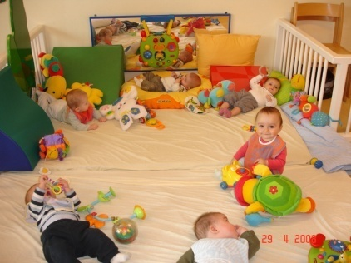Chez les Bébés –CARRIACOU-, une pièce de vie prévoit un coin change, un espace plus moteur, un espace plus clos (grand parc) muni de coussins et de tapis de sol, un espace jeux sur des tapis plus fermes (facilitant ainsi les mouvements de l’enfant). Nous avons également installé dans cet espace un fauteuil confortable destiné par exemple à recevoir les mamans qui souhaitent venir allaiter leur bébé. Un « hamac » trouve également sa place dans cet espace, il permet parfois au bébé d’y retrouver des sensations qui l’aident à se relaxer. Cette section compte deux chambres de 6 lits.

Peu importe l’endroit dans la pièce où se trouve la puéricultrice, elle peut toujours voir les enfants, et être vue par eux.

Une terrasse est aménagée de manière à pouvoir l’exploiter au mieux. Grâce à l’installation d’une tonnelle, les enfants profitent d’une grande surface ombragée. Elle est recouverte de dalles de « sécurité » sur lesquelles nous déroulons de longs tapis pour plus de confort.

***Il n’est pas utile de modifier les « horaires » de votre enfant*** à la maison pour préparer son entrée en crèche, nous y respecterons son rythme propre. Il sera couché s’il montre des signes de sommeil, nourri s’il a faim,…

Les doudous ou autres (vêtement portant l’odeur familière et rassurante de maman ou papa…) sont les bienvenus chez les bébés. Ils trouveront leur place le plus souvent auprès de votre enfant dans son lit bien sûr, mais aussi dans la section, à la demande de l’enfant ou au sol lorsqu’il pourra se mouvoir et aller le chercher lui-même.

Nous sommes conscients de l’importance de ce petit objet pour l’enfant (objet de « transition » nécessaire à la construction de soi), il ne lui sera donc en aucun cas retiré.

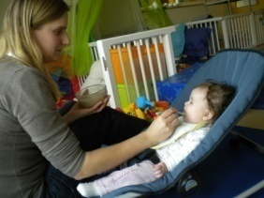

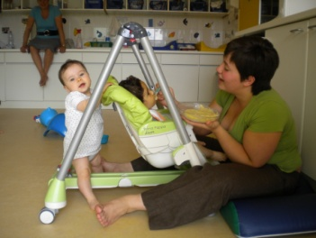Les repas peuvent être pris dans les bras ou dans la position la plus confortable pour l’enfant et pour la puéricultrice. La manière et la position dans laquelle le repas se prend fait souvent l’objet de réflexions, de réajustements et d’échanges avec les parents. Dans un premier temps la puéricultrice adaptera sa manière de faire en fonction de ce que bébé vit à la maison.

Les enfants peuvent également prendre leurs repas dans des chaises réglables (hauteur et inclinaison), ce qui permet à la puéricultrice d’être confortablement installée et d’être à la hauteur de l’enfant.

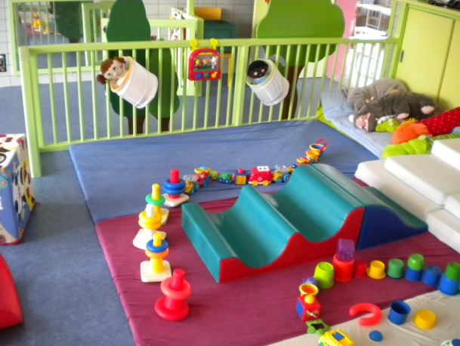Chez les petits – MOOREA-: le schéma est assez semblable à la section des bébés. Ceux-ci évoluent dans une seule et spacieuse pièce de vie, adjacente à deux petites chambres.

La pièce de vie comprend un plan de change, un espace « moteur  » (plus important) ainsi qu’un espace plus douillet (gros coussins, voilages,…), et un petit espace doux.

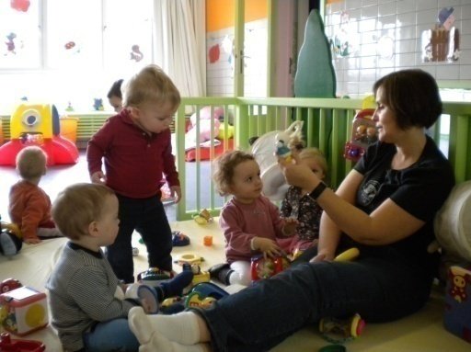Les différentes aires sont régulièrement réaménagées en fonction des enfants qui y sont accueillis. Des barrières permettent à l’enfant de se hisser debout ou de s’y agripper lorsqu’il commence à marcher. Les puéricultrices prennent soin d’y installer un petit module qui permet aux enfants de satisfaire leur besoin de grimper, ce module est réajusté en fonction de l’évolution du groupe.

Ici aussi la puéricultrice voit et peut être vue par les enfants où qu’elle se trouve dans la pièce.

Cette section n’a pas d’accès direct vers l’extérieur. Les enfants profitent néanmoins de la terrasse de la section des bébés, le plus souvent en début et fin de journée.

*Les repas se prennent dans le même genre de chaises que dans la section des bébés et toujours de manière individuelle. Progressivement, les enfants seront installés à table pour y découvrir les plaisirs de tenir seuls leurs couverts.*

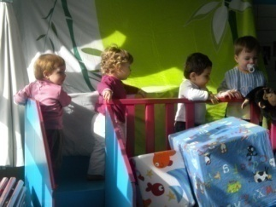Les moyens

*Deux sections (SAMOA et SEYCHELLES) accueillent les groupes de « moyens ». Votre enfant n’en découvrira qu’une sur les deux .*

Les deux espaces se structurent de la même manière et le principe reste le même, l’espace moteur est souvent théâtre de modules plus importants, utilisant une plus grande partie du local.

Mais les choses évoluent, et les enfants aussi. C’est pourquoi le coin repas fait partie de l’espace de vie. Le reste de l’espace est disponible aux jeux et autres découvertes.

Les deux espaces disposent d’une chambre attenante, de manière à respecter le temps de sommeil de ceux qui éprouvent encore le besoin de dormir le matin. Une partie des enfants passe son temps de sieste au sein de la section (dormant sur des lits empilables) et la sieste est surveillée. Lorsque les rythmes de sommeil des enfants du groupe s’harmonisent, la chambre se mue en une nouvelle aire de jeu, permettant alors de satisfaire à d’autre besoins.

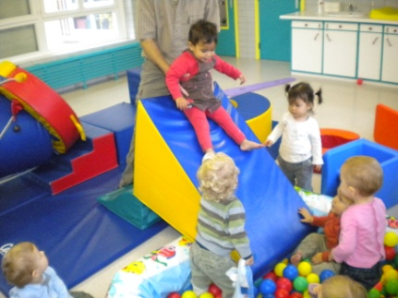Les deux sections profitent également du couloir comme aire de jeux. Cette exploitation de l’espace permet d’individualiser les relations, en travaillant avec des groupes restreints à certains moments de la journée, et permet de tenir compte un maximum des besoins des enfants en ayant la possibilité de scinder le groupe.

Les moyens n’ont pas d’accès extérieur direct, ils profitent du jardin de la crèche au RDC.

Le premier espace –SAMOA- :

Bénéficie d’une pièce attenante supplémentaire, cette pièce est aménagée en fonction des besoins du groupe et propose tantôt un espace « doux », tantôt un espace moteur…..ou toute autre chose.

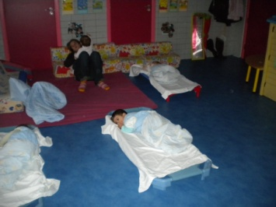

Un petit W.C. ainsi qu’un lave mains à hauteur d’enfants ont été installé dans une petite pièce attenant, permettant ainsi de respecter l’intimité de l’enfant.



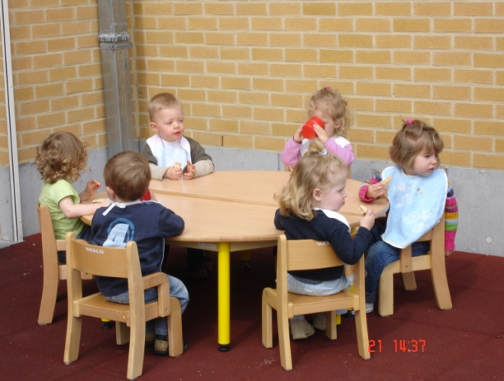Le second espace –SEYCHELLES- : Bénéficie d’une belle surface de jeu et de petits WC installés derrière le plan de change, permettant également de respecter l’intimité de l’enfant. Le plan change dispose d’un escalier permettant à l’enfant de se mobiliser et donc de participer plus activement à ce moment.

A l’entrée de la section un espace « accueil » à été aménagé, permettant des retrouvailles plus confortables.

Chez les grands – FIDJI-:

Cet espace se situe au rez-de-chaussée et dispose d’un accès direct vers l’extérieur via de grandes portes fenêtres donnant sur une petite terrasse clôturée.

Les enfants profitent un maximum des possibilités qui leurs sont offertes (modules, ballons, vélos ou tout simplement une petite activité lecture ou pique-nique,…).

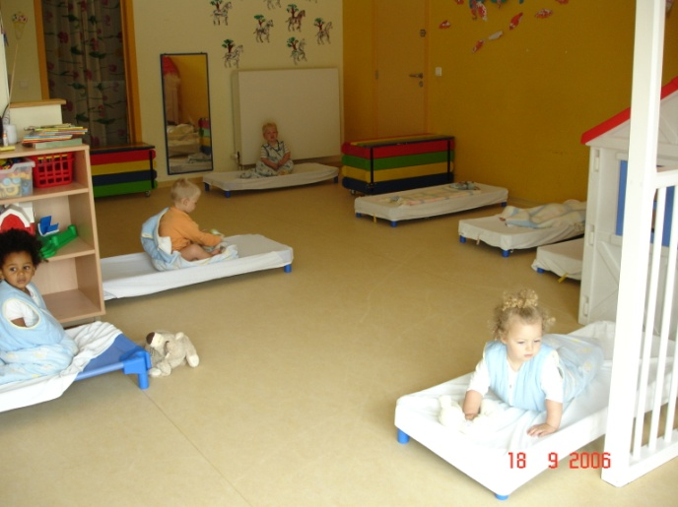L’espace intérieur se compose d’un coin change (avec lave mains et petits WC) face à la pièce de vie principale. Deux pièces adjacentes sont aménagées de différentes manières afin de s’« ajuster » aux besoins du groupe d’enfants, l’une des pièces accueille un magnifique « coin doux », où les enfants peuvent venir s’isoler, se reposer ou simplement y regarder un livre à l’abri de l’agitation de la section, l’autre pièce sera tantôt un espace « moteur », tantôt un espace dédié à l’imitation, ou toute autre chose… .

Une petite maison permettant de joyeuses parties de cache-cache se loge à proximité du coin « dînette ».

Cet espace est globalement aménagé de manière à permettre à l’enfant un maximum d’autonomie dans le choix des jeux et activités auxquelles il souhaite s’adonner, il trouvera à sa disposition des jeux d’imitations (déguisements, dinette, poupées), des jeux d’emboitement et des contenant, des « roulants »(chariots, voitures, circuits voitures, garages,…), des animaux et jeux divers…., des activités de manipulations ( riz, balles, plasticine…).

La puéricultrice est toujours accessible soit, visuellement dans la pièce de vie, soit par la voix si l’enfant se trouve dans le coin doux ou l’autre espace.

A l’entrée de la section un espace « accueil » à été aménagé, permettant des retrouvailles plus confortables.

***II . Un accueil rassurant et cohérent***

1. **La régularité des présences**

Nous pensons qu’il est souhaitable de préserver une continuité et une stabilité au niveau de l’accueil de votre enfant, de limiter le nombre de repères différents, et donc le nombre de personnes qui prendront soins de lui. C’est pourquoi nous demandons aux parents de respecter une fréquentation minimum de la crèche, à savoir 12 prestations par mois, ce qui équivaut en moyenne à 3 prestations par semaine.

1. **Des rituels**

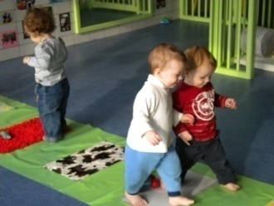Le matin vous êtes invités à retirer les vestes, pulls, et chaussures à votre enfant. Vous pourrez les ranger dans son petit casier.

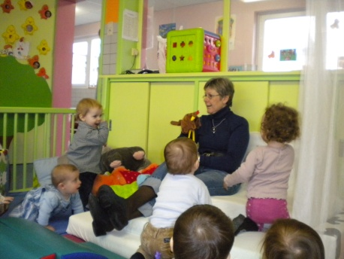Nous avons fait le choix de laisser les enfants pieds nus (ou chaussettes antidérapantes) dans les différentes sections afin de leur permettre d’être plus libres de leurs mouvements, de faire diverses découvertes sensorielles, également avec les pieds, notamment durant l’apprentissage des 1er pas, période durant laquelle l’équilibre est difficile à trouver.

De manière à préserver une stabilité dans les repères que nous proposons, les journées sont jalonnées de petits rituels qui permettent à l’enfant de savoir comment la journée se déroule, et dans quel ordre.

Tout commence donc avec les derniers bisous du matin à papa et/ou maman. C’est le moment de se souhaiter une bonne journée.

Chaque section a ritualisé certains moments de la journée en fonction des groupes d’enfants qui s’y trouvent:

Chez les moyens et chez les grands, l’accueil du matin se clôture par la collation (fruit ou potage). Le rituel consiste à prendre les présences avec les enfants, sur base d’un petit album photos de section. On peut aussi évoquer les absents (y compris les puéricultrices et les enfants ayant récemment quitté la crèche).

En attendant le repas, une petite histoire ou comptine est proposée au groupe.

Chacune des sections travaille sur base de petits rituels qui évoluent dans le temps, en fonction des enfants, et des sections.

La fin de journée, lors du retour des parents, a aussi son petit rituel.

**Il est important pour nous et votre enfant, d’une part, de connaître le moment de votre arrivée, et d’autre part, de respecter cet horaire**.

Nous expliquerons à votre enfant que maman ou papa viendra le chercher après tel autre petit copain. Avec le temps l’enfant saura qu’après le départ de cet enfant, ce sera son tour. Cela l’aidera à attendre sereinement votre arrivée.

Nous insistons également pour que vous soyez présents au moins 10 minutes avant la fermeture de la crèche (soit 18h05) afin de permettre à la puéricultrice de vous faire le retour de la journée de votre enfant dans de bonnes conditions.

Un gros câlin de retrouvailles à papa ou maman, un dernier bisou à la puéricultrice, le moment est alors venu de se dire à demain…

1. **Des moments de vie**

L’attitude adoptée par les puéricultrices se veut accueillante, bienveillante et respectueuse de l’enfant. Pour ce faire, nous veillerons à ce que les membres de l’équipe se mettent « à la hauteur de votre enfant ».

C’est une part importante du travail de l’équipe car cette attitude permettra à l’enfant de se sentir RECONNU.

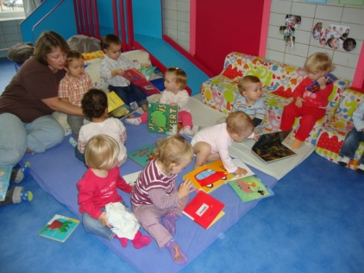Nous avons porté une attention particulière à la relation que les puéricultrices entretiennent avec chacun des enfants de leur groupe. Elles gardent en tête, en mémoire chacun d’eux, cela leur permet d’aller plus loin dans la relation qu’elles investissent avec eux. Elles peuvent apprendre à les connaître beaucoup mieux, passent plus de temps à observer et donc à comprendre ces enfants.

Des moments sont donc consacrés à chaque enfant individuellement, parmi lesquels :

1. ***Les moments des jeux et de découvertes***

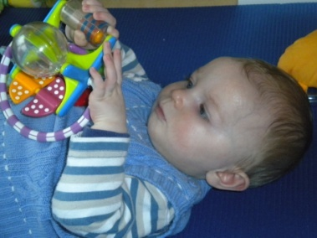 Le jeu est quelque chose de fondamental. C’est en explorant, en manipulant que l’enfant construit son habilité manuelle, son intelligence, sa connaissance du monde physique, bref… jouer, c’est apprendre !

Avant même l’arrivée des enfants (mais aussi avant le lever de sieste), le local est prêt à les accueillir, des jeux sont disposés et les attendent… Des jeux et activités diversifiées leur sont proposés. Nous veillons à ce qu’ils soient les plus adaptés possibles à l’évolution des enfants.

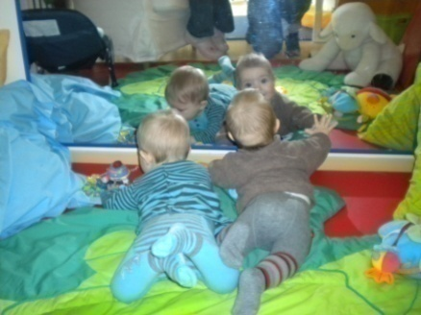

L’idée maîtresse est la considération de l’enfant en tant qu’être compétent. Il développe d’autant mieux ses compétences s’il les expérimente seul.

Cela implique que :

* la puéricultrice laisse l’enfant choisir la position dans laquelle il est le plus sécurisé pour entamer une activité ;
* la puéricultrice limite ses interventions lors du jeu autonome mais aussi lors des interactions entre enfants, laissant l’enfant résoudre les petits conflits ;
* la puéricultrice intervient dans l’aménagement, de manière à accompagner l’enfant dans (ou vers) son activité. Elle disposera plutôt tel ou tel matériel autour de lui, le laissant choisir. Elle réaménagera régulièrement, proposant ainsi un support à l’activité autonome de l’enfant.

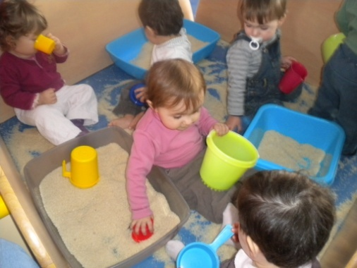Cela ne veut pas dire que la puéricultrice laisse carte blanche. Des limites, bien qu’assez peu nombreuses à la crèche, sont indispensables.

Les activités proposées aux enfants sont essentiellement des activités de « découvertes » sensori-motrices.

Une fois encore les activités sont mises à la disposition des enfants qui restent libres de leurs découvertes.

Il s’agira alors de profiter d’un espace « à riz », « à pâtes », ou à bouchons…..de manipuler de la plasticine, de la peinture…, les idées ne manquent pas !

1. ***Les moments de change***

C’est un moment privilégié entre l’enfant et sa puéricultrice, cela dès son entrée à la crèche jusqu’à son départ.

C’est une occasion, plusieurs fois par jour, de se retrouver en tête à tête, un peu à l’écart du groupe, pour un moment de calme où la puéricultrice ne se consacre qu’à l’enfant (le reste du groupe restant sous la surveillance des collègues ou en sécurité).

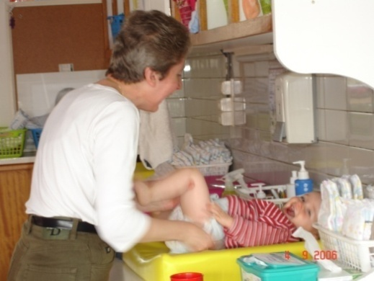Les moments de changes succèdent en général aux repas et aux siestes.

Cependant, la puéricultrice trouve le bon moment. Elle n’interrompt pas l’enfant dans son jeu, et le prévient avant de l’emmener. Petit à petit l’enfant est mis à contribution, il participe en venant lui même jusqu’à l’espace de soins, cela permet d’accentuer sa prise d’initiative.

Les gestes sont expliqués à l’enfant, il sait ce que va se passer et peut ainsi y participer activement.

Plus tard, les enfants expérimenteront les petits WC, il s’agit aussi d’un travail d’équipe. Nous n’entreprendrons rien sans vous, ni sans que l’enfant en manifeste l’envie (en demandant le pot, en le montrant du doigt,…). Le mot d’ordre est de suivre le rythme de l’enfant et non de lui imposer quelque chose!

Il est important d’être cohérent. Cette première découverte s’expérimentera donc d’abord à la maison. Nous ne forçons rien, s’il n’est pas prêt mieux vaut attendre un peu, il acquerra les choses plus vite et plus sereinement.

Durant cette période, vous serez régulièrement sollicité pour nous fournir des vêtements de rechanges (y compris chaussettes et chaussures).

Pour une raison pratique, les langes et produits de soins sont fournis par la crèche et vous sont facturés.

1. ***Les moments des repas***

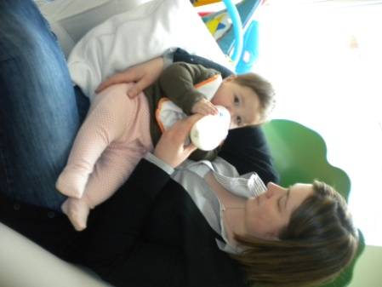Le premier repas (ou biberon) de la journée se prend à la maison.

Les puéricultrices pourront ainsi se consacrer entièrement à accueillir les enfants. Les sucreries, grenadine…. n’ont pas leur place au sein de crèche.

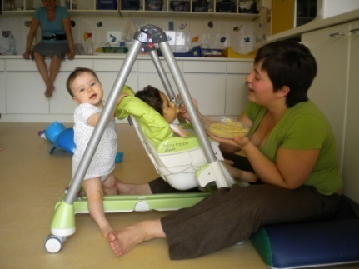En principe, votre enfant prendra deux repas par jour avec nous. Ces moments importants sont d’abord individualisés, les puéricultrices se consacrent alors entièrement à l’enfant. Là aussi, nous tâchons de l’écouter. Il recevra son repas quand il en manifestera l’envie ou le besoin. Son rythme sera respecté, ses moments de repos ne seront pas interrompus, ses moments de jeux non plus.

La puéricultrice explique le menu du jour, elle donne les informations à l’enfant sur ce qu’elle portera à sa bouche. Elle veille à ce qu’il soit libre de ses mouvements et confortablement installé.

Lorsqu’il en sera capable, l’enfant sera installé à table, il prendra alors progressivement plaisir à manger seul. Il sera accompagné dans toutes ses découvertes par ses puéricultrices, mais mangera néanmoins avec son groupe de copains. Les enfants sont invités occasionnellement à accompagner la puéricultrice pour aller chercher le repas ou le gouter à la cuisine. C’est l’occasion pour lui de découvrir la cuisine et la cuisinière « autrement » et d’être valorisé au travers de cette activité.

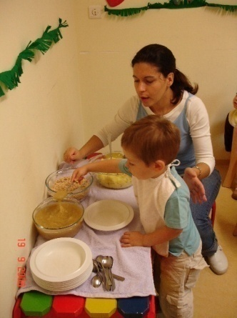

Lorsqu’il aura bien acquis la tenue de la cuillère en main et sera capable de s’en servir sans aide, il prendra son repas sous forme de buffet. L’enfant pourra se servir seul petit à petit et toujours sous l’œil vigilant de la puéricultrice). Un petit buffet est installé à leur hauteur. Chacun à leur tour, les enfants se présentent au buffet où ils prennent assiette et couverts. S’il le souhaite, il sera bien sûr resservi, cette fois par la puéricultrice.

Plus tard, l’enfant est amené à retirer seul son bavoir, à se laver la bouche et les mains à l’aide d’un gant de toilette et à mettre ce linge dans le bac à linge.

Après un temps de transition et en fonction de l’évolution de l’enfant, il pourra se déshabiller seul pour être appelé pour le change ou emmené vers les toilettes. Il sera ensuite accompagné jusqu’à son lit.

1. ***Les périodes de repos***

***La période du repos est aussi importante pour le jeune enfant que celle du repas ou du jeu : elle permet de récupérer de la fatigue physique ou nerveuse. Elle sert aussi à la mise en place de connexions neuronales dans le cerveau et favorise de nombreuses fonctions mentales et psychiques comme la mémorisation et l’apprentissage….***

*Dans le ventre de sa mère, l’enfant dort 95% du temps. Un bébé né à terme dort environ 16 à 17h par 24 heures, tout en sachant qu’il existe de « gros et de petits dormeurs ». ….Alors que l’adulte entre dans l’endormissement par du sommeil lent, le bébé s’endort en sommeil agité. Pendant la phase du sommeil agité, il peut avoir des mouvements qui ne durent pas plus de 15 à 20 secondes, comme bouger les membres, ouvrir les yeux, voire sourire. Lorsque l’enfant est dans cet état, l’adulte pense parfois qu’il est réveillé, lui parle, et ainsi risque d’interrompre son « vrai » sommeil….*

*Tout enfant, quel que soit son âge, exprimant des signes de fatigue, devrait avoir la possibilité de se reposer…..*

*Le bébé devrait être autonome pour le passage de l’état de veille à celui de sommeil. Ce qui implique de le quitter quand il est encore éveillé et de s’assurer que lors d’un micro-réveil (entre deux cycles de sommeil), il n’aura besoin de rien qu’il ne peut retrouver seul.*

Extrait du Flash Accueil d’avril 2010

Pascale CAMUS et Laurence MARCHAL, ONE- Conseillères Pédagogiques Stéphanie BLAFFART et Patricia COLLARD, ONE

Agents Conseil

***Bref, dormir c’est grandir !***

Une connaissance de l’enfant suffisamment « fine » permettra aux puéricultrices d’identifier les petites mimiques et attitudes (parfois discrètes) traduisant ces signes de fatigue.

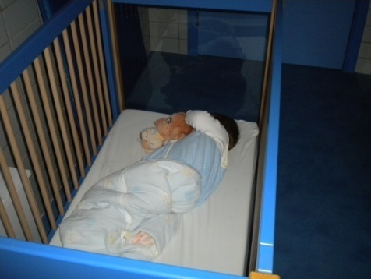Le moment du coucher se traduit aussi par des petits rituels propres à chaque enfant.

***Si votre enfant présente des signes de fatigue, le lit lui sera proposé, et sa sieste ne sera pas interrompue***

Habituellement, le moment de change précède le coucher, moment propice pour lui expliquer le déroulement des choses.

Il est ensuite accompagné dans son lit (chaque enfant dispose de son propre lit, il y a ses repères). Les lits sont donc individuels, placés toujours au même endroit, dans la même chambre et aménagé en fonction de chaque enfant (certains enfants ont besoin d’un petit mobile, d’autres de leur doudou ou d’une petite couverture de la maison…).

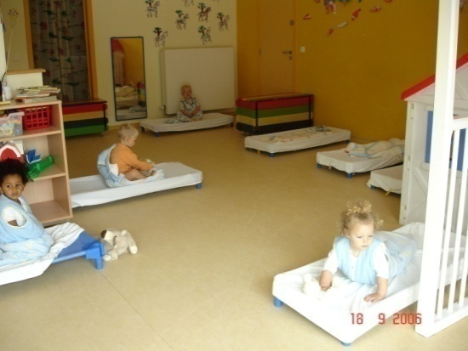Chez les plus grands, les chambres ont été aménagées en espace de vie complémentaire.

Les enfants dorment sur de petits lits de camp, installés dans la pièce de vie. Il s’agit de siestes plus collectives.

Les lits sont également individuels et toujours placés au même endroit dans la pièce.

Les temps de sieste sont surveillés. La puéricultrice est présente dans la pièce, ce qui rassure les enfants. Cela lui permet aussi d’intervenir immédiatement si nécessaire pour préserver ainsi le sommeil du groupe.

1. ***Le moment du goûter***

Ce moment est envisagé de la même manière que le repas de midi (individuellement puis collectivement).

Progressivement, lorsque l’enfant découvre de nouvelles « textures », il prendra plaisir à découvrir de nouveaux aliments accompagné par ses puéricultrices dans cette découverte. Ainsi, les fruits sont épluchés et coupés devant les enfants à la « dernière minute ».

1. ***Les moments de colère***

Une colère c’est : - une sensation (comme la faim, la soif)

- une perte de contrôle

- un signal (d’un obstacle à franchir)

- une émotion (qui s’extériorise parfois avec force)

L’enfant ne peut pas toujours faire face aux sollicitations (parfois nombreuses) de l’adulte – beaucoup d’interdits, d’ordres, d’invitations,…

La colère est donc surtout une manière de s’exprimer, elle peut naître de la tristesse, la frustration, l’angoisse,…

Connaître l’enfant, avoir passé du temps à l’observer, permet à la puéricultrice de connaître la source de certaines colères. Elle peut alors en éviter certaines mais peut surtout réagir de manière adéquate.

# Comment réagissons-nous face aux colères ?

La puéricultrice verbalise, met des mots sur ce que vit l’enfant, elle « explique » les choses. Elle reconnaît le sentiment (tu peux l’exprimer mais…).

Elle est également là pour guider, accompagner et parfois contenir cette colère.

Une colère « triste, d’angoisse » implique souvent qu’elle soit contenue (parfois physiquement), une colère de « décharge » demandera plutôt d’être accompagnée.

Nous avons repensé notre manière de réagir face aux colères, cela nous a mené à réfléchir à l’aménagement des espaces de vie et au matériel proposé aux enfants.

Ces réflexions nous ont amenés progressivement à aménager des espaces destinés à accompagner ces moments (le lit ne sera en aucun cas destiné à recevoir la colère, l’enfant doit pouvoir s’y sentir bien). Coussins, poupées, boudins en mousse servent alors à décharger cette colère et non à la réprimer.

# **Les limites**

# Les limites sont indispensables, tant à la maison qu’à la crèche! Nous vous en avons parlé plus haut, pour évoluer harmonieusement, l’enfant a besoin de se sentir en sécurité. La limite est un élément sécurisant pour l’enfant, elle l’aidera à grandir et devenir autonome.

D’autre part, les limites s’imposent comme un cadre de règles dans lequel l’enfant pourra évoluer harmonieusement avec les copains. Elles permettent de vivre en famille, en société, et pour la plupart, elles ne sont pas négociables.

Ces limites, ces interdits, servent à protéger l’enfant, mais aussi à l’humaniser.

L’enfant les capte généralement très vite pour autant que ces interdits soient clairement dits, voir expliqués, par un adulte.

La crèche impose une série de limites. Elles sont volontairement assez peu nombreuses (trop nombreuses, elles deviennent inutiles car l’enfant ne peut en assimiler qu’un nombre restreint) et sont adaptées à l’âge et à l’évolution de l’enfant.

3 types de limites existent chez nous :

* limites « géographiques » : certains lieux, pièces, espaces ou objets ne sont pas accessibles aux enfants, c’est le cas des chambres, coins change (excepté chez les grands), certaines armoires,…
* limites de « comportement » : ne pas monter sur les tables, barrières, radiateurs, …
* limites liées au groupe de copains et l’équipe : Il est interdit d’agresser, de frapper les autres, on respecte le copain dans son activité (notion d’autonomie). On respecte les jouets, (les objets cassés ne sont, dans la mesure du possible, pas réparés. L’enfant apprend ainsi que tout n’est pas remplaçable).

Ces règles et ces limites sont imposées par l’équipe, elles seront maintenues et ne sont, dans la majorité des cas, pas négociables (cohérence). L’importance des limites pour l’enfant, les règles de vie à la crèche … feront immanquablement l’objet d’échanges et de discussions avec vous.

***III. UNE EQUIPE DE PROFESSIONNELLES***

Pour pouvoir accueillir vos enfants dans de bonnes conditions, il est indispensable que le personnel se sente bien, qu’il travaille dans un cadre agréable, dans de bonnes conditions et dans une ambiance détendue, qu’il se sente soutenu, qu’il soit physiquement et psychiquement apte à accueillir vos bambins.

Bref, une équipe épanouie s’investira d’autant plus dans la responsabilité que représente l’accueil d’enfants.

1. **La qualité de vie professionnelle**

Les membres de l’équipe bénéficient d’1 heure de pause pour dîner ainsi que d’ ¼ de pause (le matin ou l’après midi en fonction de l’horaire presté).

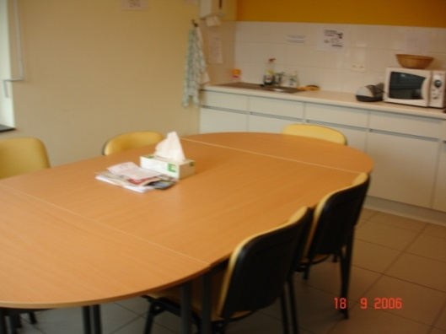

Un local agréable est aménagé pour le personnel, ainsi qu’un vestiaire distinct, équipé d’une douche et d’un WC.

Nous sommes attentifs au cadre de vie ainsi qu’à l’ambiance dans l’équipe.

Des soirées sont organisées pour le personnel (très souvent à l’initiative de l’équipe) plusieurs fois par an. Cela permet d’entretenir les liens entre les membres du personnel (puéricultrice, cuisine, direction, PO,…).

Même si des tensions peuvent survenir, nous tentons de les résoudre immédiatement et au cas par cas en toute franchise.

Le maître mot est ici aussi ***le respect.***

Se respecter au sein d’une équipe aussi importante que la nôtre n’est pas toujours chose aisée, quelques règles nous aident cependant :

* faire preuve de franchise, cela implique qu’une situation conflictuelle n’est évoquée qu’en présence de la personne concernée en évitant autant que possible de porter un jugement sur la personne.
* Ne pas entrer dans des discussions avec un parent concernant une collègue. Renvoyer systématiquement vers la personne concernée ou la direction.
* Les difficultés sont évoquées en réunion et dans tous les cas, en dehors de la présence des enfants ou des parents.
* Chaque membre du personnel a pour responsabilité d’intervenir immédiatement en signalant tout dysfonctionnement « grave », même si cela implique une collègue.
* Chacune respecte le présent projet et travaille à l’enrichir en apportant sa participation aux réunions d’équipe.

Chaque membre du personnel dispose d’un descriptif de fonction. Chacun sait, dès lors, quelles sont les obligations, les attentes, les limites liées à sa fonction.

Une fois par an, des entretiens de fonctionnement sont prévus avec chaque membre de l’équipe. Ces entretiens permettent d’évaluer où chacun se situe individuellement, d’évaluer également le chemin parcouru et les difficultés à surmonter au regard du descriptif de fonction et du projet d’accueil, Ces entretiens aboutissent à la construction d’un plan de formations individuel.

Stabilité

L’équipe de l’Ile aux Trésors est relativement stable. Les contrats proposés sont pour la plupart de longues durées. Ceci permet une certaine sérénité et une continuité dans l’exercice de la fonction de chacun ainsi qu’une implication dans le travail fourni autour du projet d’accueil.

Le personnel absent pour raison de santé est, si possible, remplacé et de préférence par les mêmes remplaçantes.

1. **La formation du personnel**

La Ville de Wavre met à disposition du personnel de la crèche un budget destiné aux « formations continuées ». Ces formations peuvent se dérouler dans ou en dehors du temps de travail.

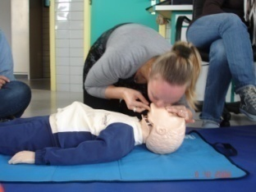L’ensemble des membres du personnel participe aux « modules de formations ONE destinés aux professionnel(le)s de l’enfance ». Ce type de formation est prisé par les professionnel(le)s du secteur, le nombre de places y est limité, c’est donc dans la mesure des places disponibles que chaque membre du personnel participera à une ou plusieurs de ces formations en lien direct avec son plan de formation individuel. Le choix de la formation se fait en collaboration avec la direction qui évalue les souhaits, les besoins et les difficultés de chaque membre de l’équipe.

La directrice, l’assistante sociale et les infirmières participent également à ces formations continuées.

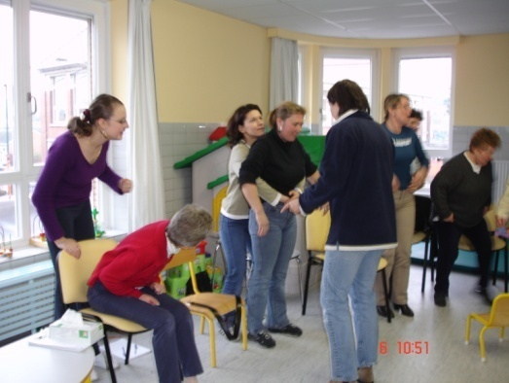Toutes participent également au moins une fois par an à l’une des « Matinales de l’Enfance » (dans la mesure des places disponibles) organisées par L’Intercommunale Sociale du Brabant wallon.

D’autres types de formations, colloques, journées d’études, débats, sont également accessibles aux membres du personnel.

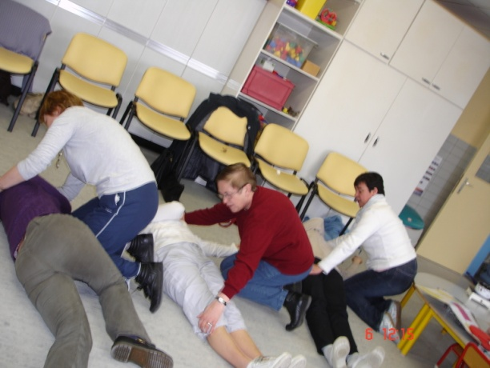

Le Brevet Européen des Premiers Secours et une formation à la réanimation pédiatrique ont été obtenus par l’ensemble du personnel de la crèche. Une cession de recyclage a lieu une fois par an.

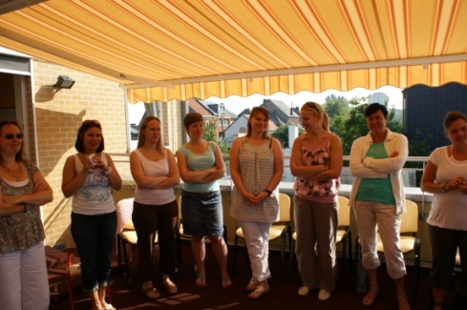

Plusieurs journées « pédagogiques » sont prévues pour l’ensemble de l’équipe. Elles permettent d’approfondir des thématiques particulières.

Un soutien de type psychopédagogique est fourni à l’équipe (nous travaillons avec l’équipe de « Re-Source  Enfance ») sous forme de supervision par petit groupe de 3 ou 4 puéricultrices et un membre de l’équipe de cuisine. Cette collaboration nous aide dans nos réflexions sur nos manières d’être et d’agir avec l’enfant, sa famille, son milieu de vie mais aussi au niveau de notre travail en équipe.

Notre coordinatrice accueil ONE nous aide également.

Elle nous a soutenu dans l’élaboration du présent projet (et nous souhaitons qu’elle continue).

Ses visites régulières sont porteuses de nouvelles avancées au sein de l’équipe, tant au niveau du fonctionnement de la crèche que de son aménagement. Cette collaboration nous est bénéfique également quant aux réflexions sur notre comportement et nos pratiques au sein des différentes sections.

C’est avec plaisir que l’équipe accueille ses visites!

1. **Accueil des stagiaires**

Pour des raisons de cohérence avec notre projet d’accueil, et depuis 2008, nous avons interrompu cet accueil. Nous mettons ce temps d’interruption à profit afin de redéfinir le cadre et les conditions dans lesquelles nous pourrions ré envisager une collaboration avec une école de puériculture, de manière à pouvoir offrir un cadre de formation enrichissant pour toutes les parties.

Nous sommes convaincues de l’importance pour nous de rester dans une dynamique d’accueil de stagiaires. En effet le regard que ces dernières portent sur nous est très riche, il nous aide à nous remettre en question et apporte parfois un éclairage différent sur une série de problématiques que nous rencontrons.

Il arrive également que la Crèche engage pour la durée des vacances d’été un ou deux étudiant(s), tant à la cuisine qu’au sein des sections.

L’optique est la même que pour l’accueil des stagiaires. L’étudiante sera introduite progressivement dans la vie du groupe d’enfants et prendra un temps d’observation avant de s’investir davantage.

**4. Nos relations avec l’extérieur**

Nous pensons qu’il est important de nous ouvrir au monde qui nous entoure. Au fil des rencontres, nous prenons beaucoup de plaisir à découvrir et à échanger avec le tissu associatif et les institutions qui nous entourent. Nous entretenons des relations avec les différents réseaux familiaux, chaque fois en fonction des situations particulières de chacune des familles.

Nous avons expliqué ci-dessus nos liens avec le monde de *l’école maternelle*, ce travail nous prend du temps, tant au niveau de la direction que des puéricultrices. Nous sommes au début de cette collaboration, il nous semble important d’y mettre beaucoup d’énergie.

Nous organisons des actions communes, essentiellement à destination des parents, et travaillons avec nos collègues des autres milieux d’accueil de Wavre, le <Service des accueillantes de la Ville, mais aussi les TMS ONE et l’ONE sur l’organisation de cycles de conférences-débats à destination des familles d’enfants de 0 à 3 ans de Wavre.

Nous participons aux concertations communales depuis février 2006.

Découlent de ces concertations des groupes de travail sur divers thèmes D’autres …Tous ces échanges sont riches, et intéressants.

**IV. NOS PERSPECTIVES**

**A. NOS PROJETS**

* **DEVELOPPER UNE DYNAMIQUE DE REFLEXION PROFESSIONNELLE ET METTRE EN œuvre LE PROJET EDUCATIF**
* **DONNER UNE PLACE ACTIVE AU Language gestuel**
* **PROJET CONFERENCE**
* **INSCRIPTIONS UNIQUES**

**B. Notre « plan de travail » pour le futur**

* **RÉFLÉCHIR EN ÉQUIPE**
* **FORMATIONS CONTINUÉES**

Merci de votre attention